Nama : Dani Hidayat

Jurusan : D3 Manajemen Informatika

Angkatan : 19

Projek : Membangun Aplikasi Berbasis Web “Sistem Informasi Apotek”

1. Form Login

Form login digunakan sebagai akses pertama yang harus dilakukan admin/kasir sebagai verifikasi pertama untuk melanjutkan kelola aplikasi apotek, pada login ini sudah menggunakan session agar admin yang belum login tidak bisa langsung akses halaman-halaman yang ada di aplikasi Apotek. Pada halaman ini, aplikasi ini menggunakan email untuk mengirim email ke admin bahwa akun sedang digunakan, pegawai juga bisa login dalam aplikasi ini dan admin dapat notif tersebut.

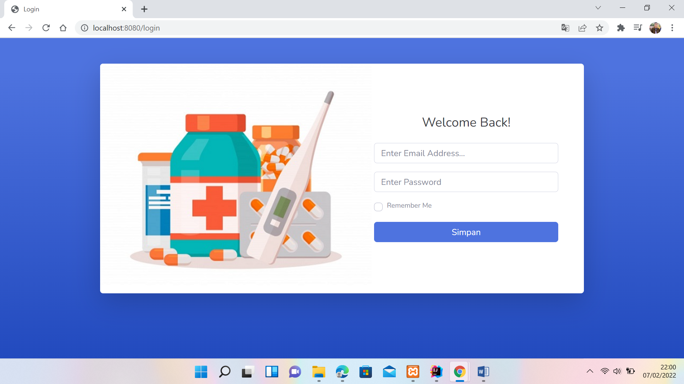

1. Halaman Dashboard

Halaman dashboard akan tampil pertama setelah admin berhasil login. Setelah berhasil login, semua page yang ada pada aplikasi ini tidak bisa lagi mengakses halaman login kecuali mengclick tombol logout pada bar admin kanan atas. Halaman dashboard menampilkan beberapa shortcut untuk mengakses data-data yang terdapat pada web ini. Dan berfungsi sebagai menampilkan informasi informasi yang sangat penting untuk admin. Pegawai tidak bisa mengakses halaman Pegawai, karena hanya admin lah yang bisa akses dan otak atik.

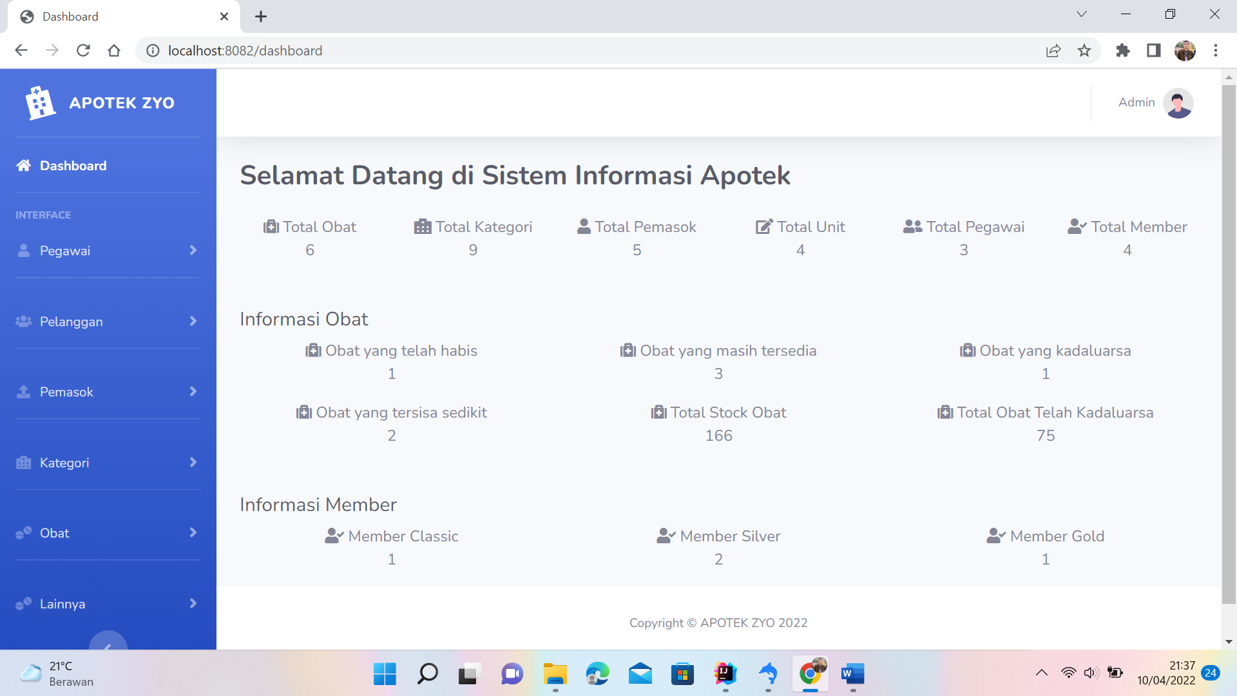

1. Halaman Tampil Data serta Hapus Data Pegawai, Pelanggan, Pemasok

Pada halaman data pegawai akan menampilkan data pegawai dan tombol edit dan hapus data serta pencarian data pegawai. Jika meng-click edit button maka akan beralih ke halaman edit sesuai nomor pegawai yang diinginkan. Jika meng-click hapus button maka data yang diinginkan akan langsung terhapus. Jika ingin search maka akan dicarikan data yang diinginkan setelah anda mengisi kata kunci serta meng-click cari button. Hal ini juga berlaku untuk halaman tampil data pelanggan dan pemasok.

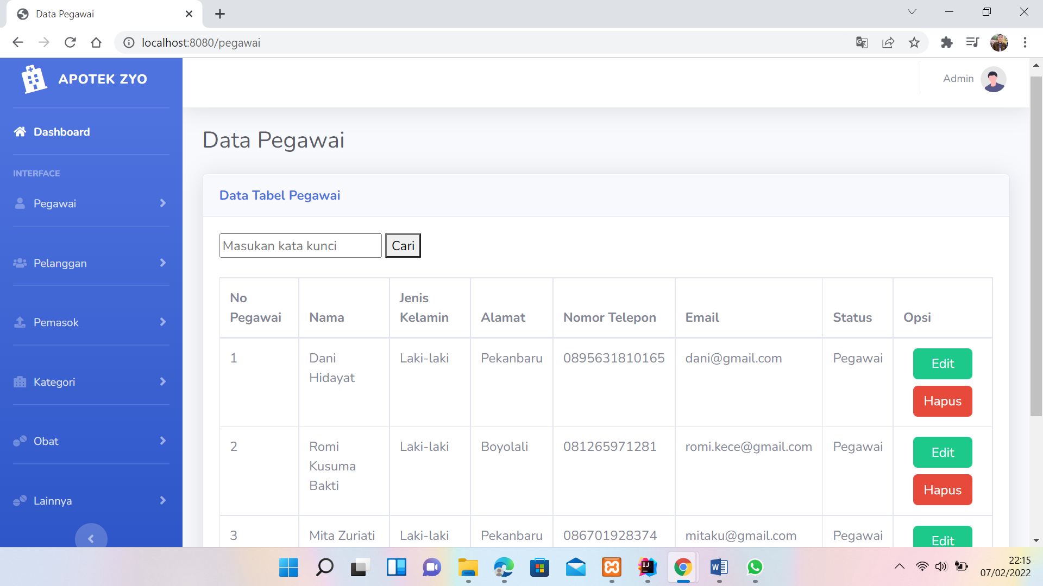

1. Halaman Input Data Pegawai, Pelanggan, Pemasok

Pada halaman input data pegawai, kita akan menginputkan nama pegawai, jenis kelamin, alamat, nomor telepon serta alamat email dari pegawai tersebut. Hal ini juga berlaku untuk halaman input data pelanggan dan pemasok.

Pada halaman input data pegawai ini diberikan beberapa validasi diantaranya tidak boleh ada data yang null. Pada nama pegawai juga tidak boleh diberikan angka dan pada nomor telepon hanya bisa menginputkan 11 hingga 13 digit angka. Pada email harus menggunakan tanda ‘@’.

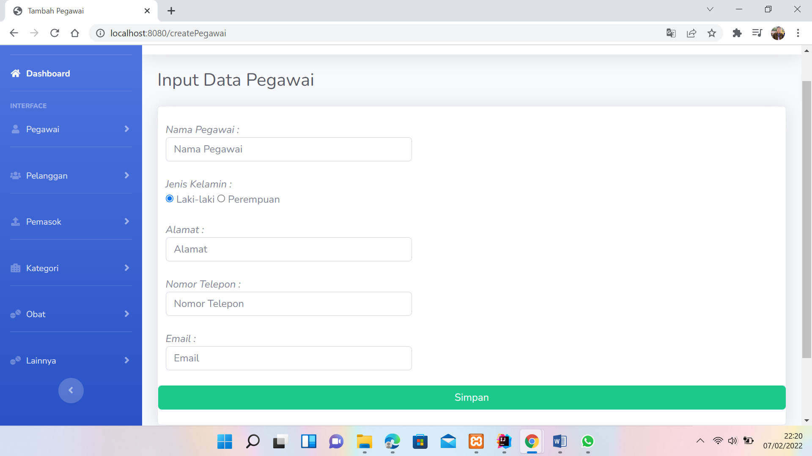

1. Halaman Edit Data Pegawai, Pelanggan, Pemasok

Pada halaman edit data ini akan memunculkan data yang ingin diedit berdasarkan button yang telah di click sebelumnya yang mengambil datanya berdasarkan id. Jika ingin kembali ke halaman tambah data pegawai maka data yang muncul didalam form ini akan hilang dengan sendirinya. Validasi yang diberikan juga sama seperti halaman input data pegawai. Hal ini juga berlaku untuk halaman edit data pelanggan serta pemasok.

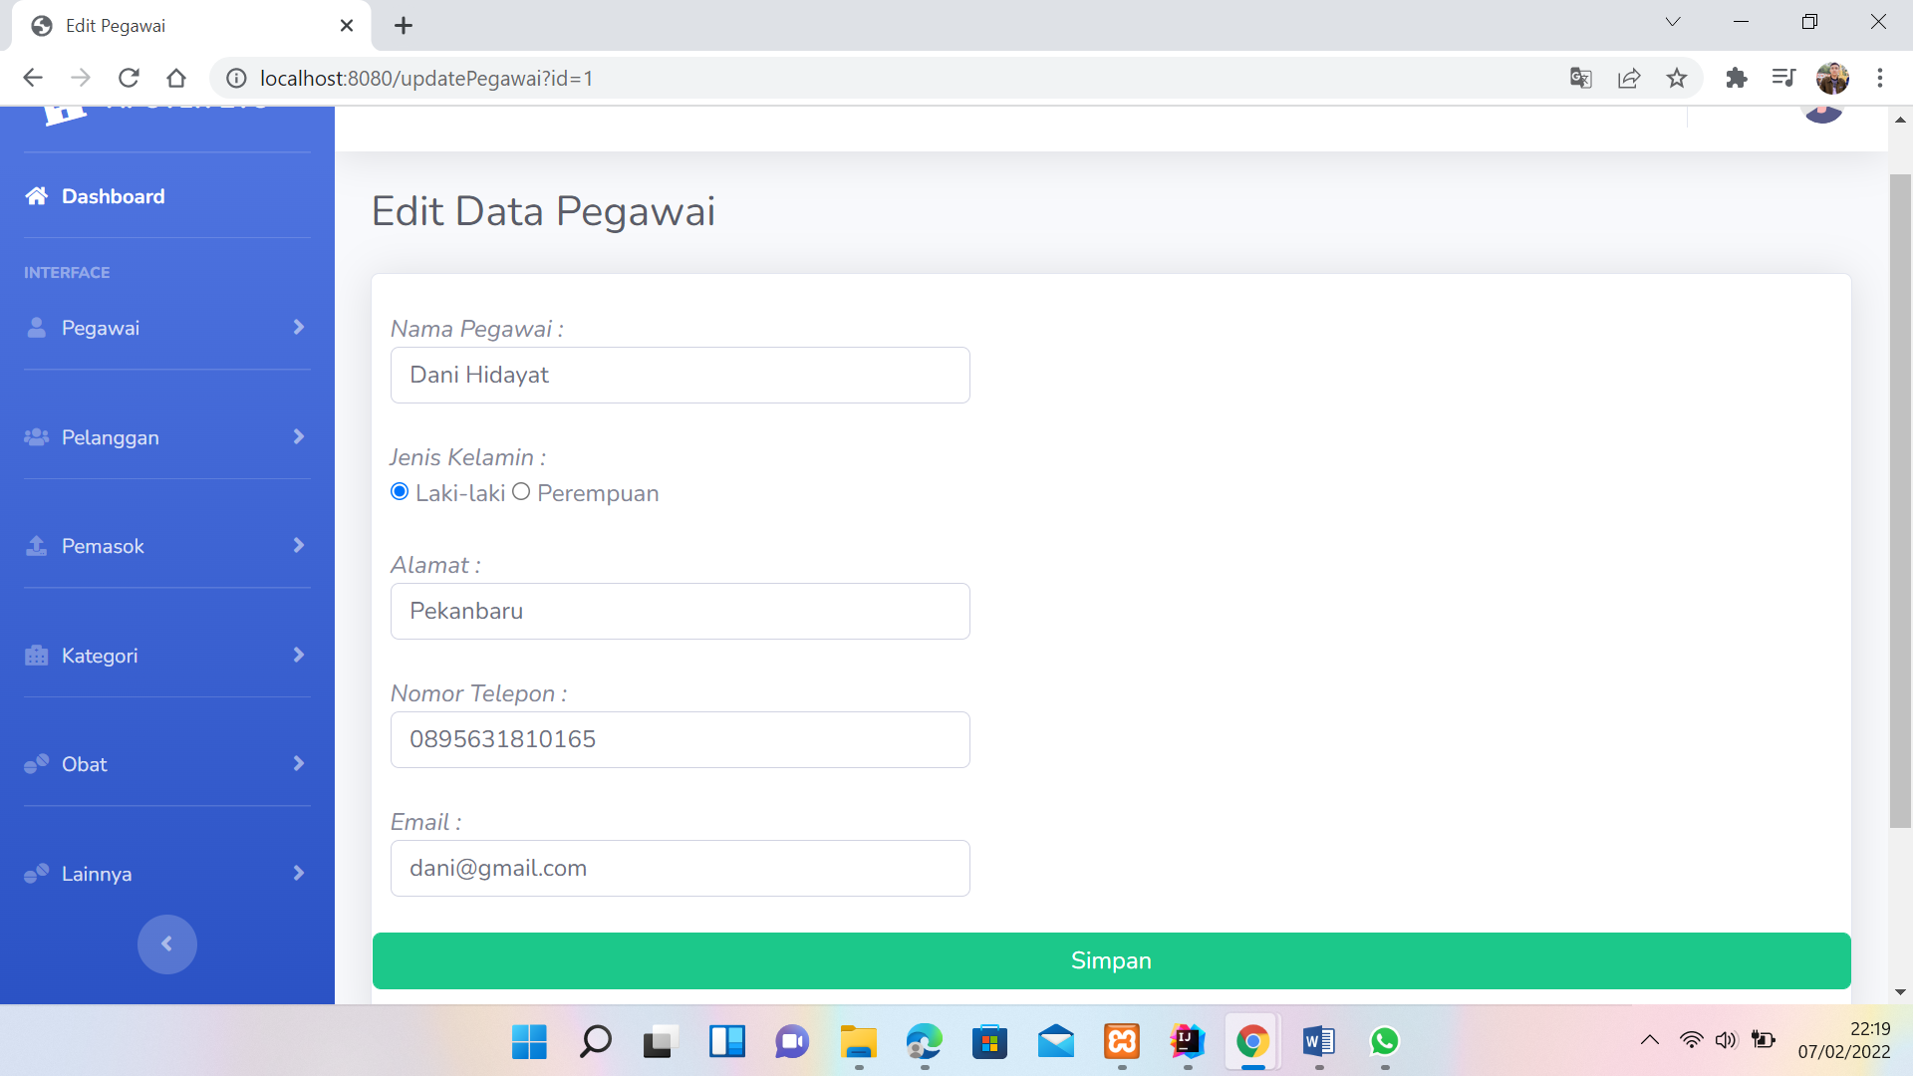

1. Halaman Data Kategori

Pada halaman ini akan menampilkan kategori-kategori obat yang ada pada dunia farmasi. Terdapat keterangan pada table tersebut untuk memudahkan pengguna memahami nama dari obat tersebut. Hanya terdapat tombol hapus button untuk langsung menghapus data kategori yang diinginkan.

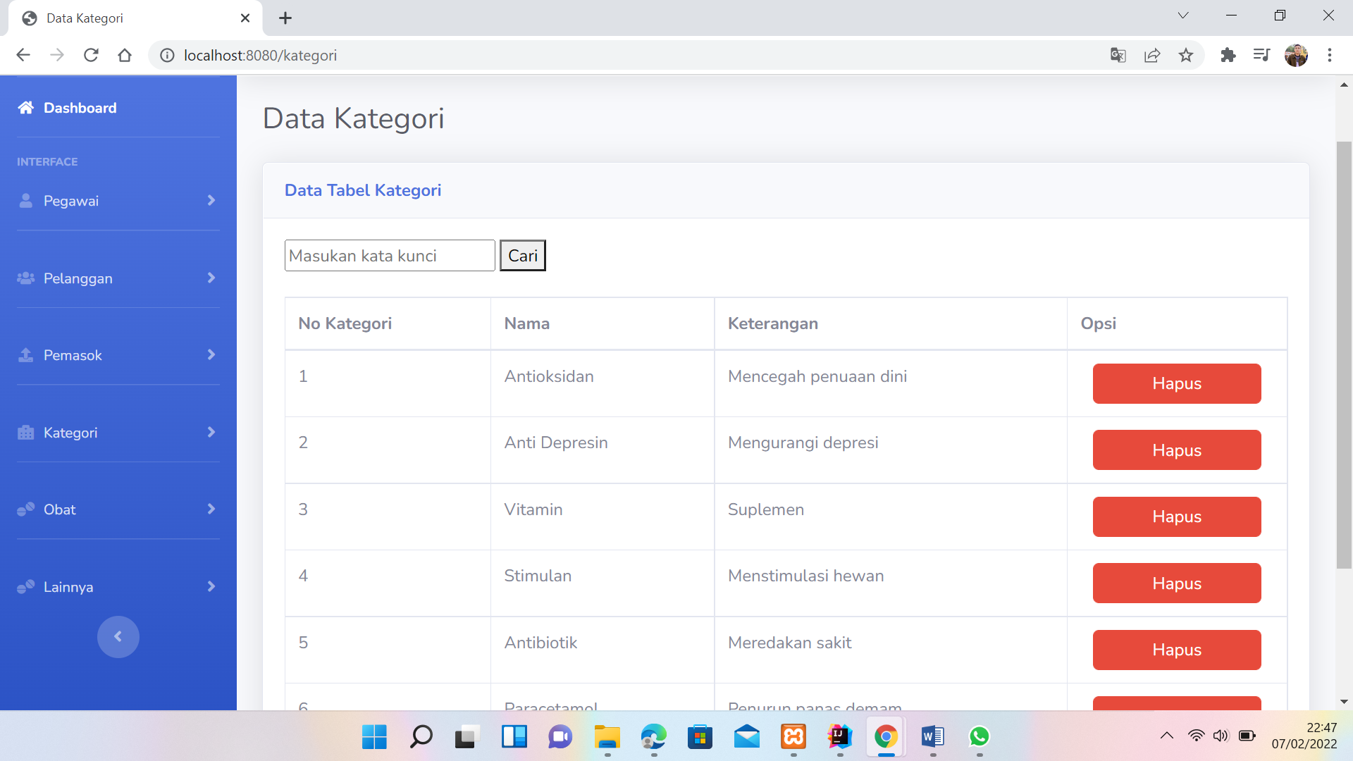

1. Halaman input kategori

Pada halaman insert kategori terdapat form yang isinya nama kategori serta keterangan. Kategori yang diinputkan. Kategori yang diinputkan akan ditampilkan kembali pada halaman input data obat sebagai dropdown.

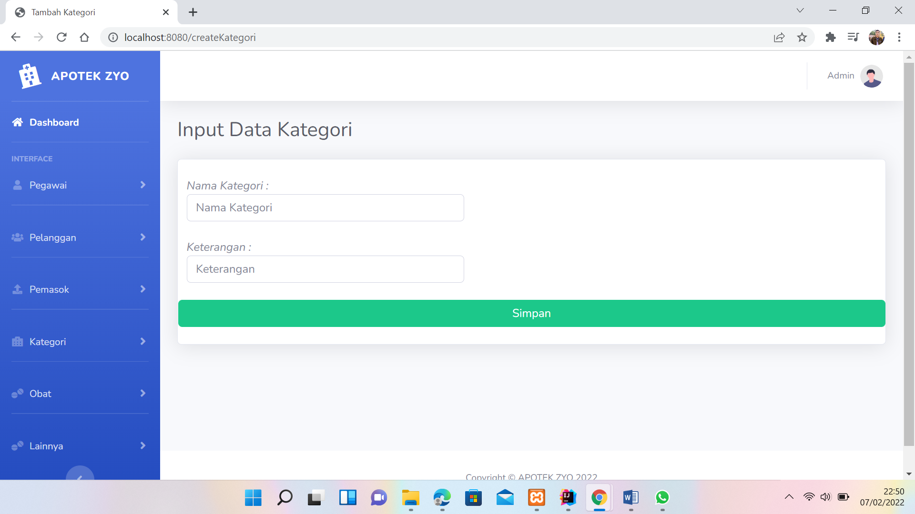

1. Halaman data obat

Pada halaman data obat ini akan menampilkan semua data obat yang telah diinputkan. Pada halaman ini terdapat tombol edit untuk bisa mengedit data obat serta tombol hapus untuk menghapus data secara langsung.

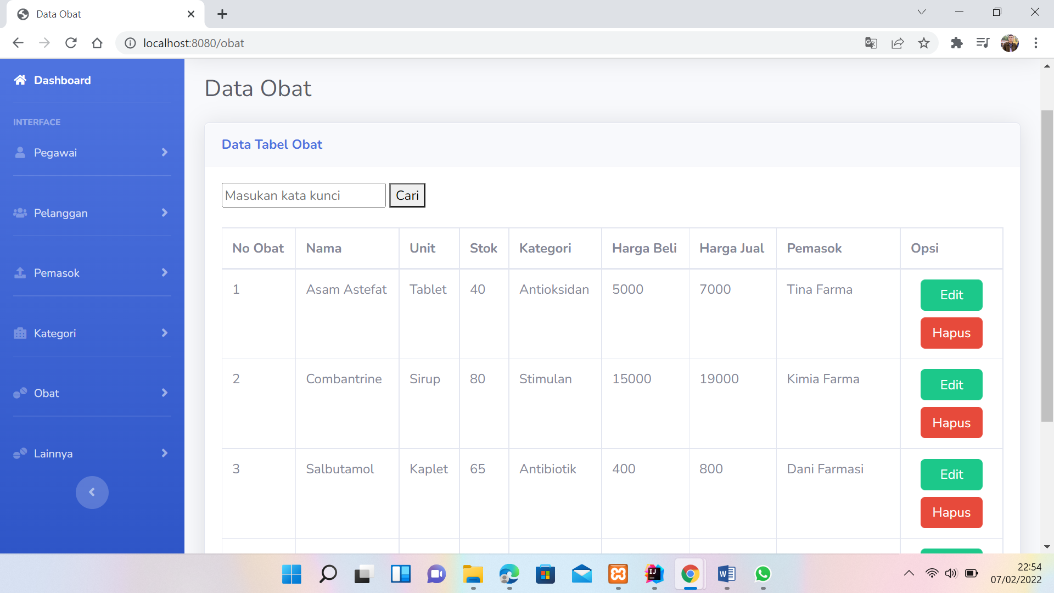

1. Halaman input obat

Pada halaman input obat maka akan ada form input data. Dalam form ini terdapat input nama obat, unit yang berisi radiobutton, serta stok hargabeli serta hargajual yang harus diisi angka.

Pada halaman ini terdapat dropdown “Kategori”, value yang ada pada dropdown tersebut diambil dari data kategori yang telah diinputkan sebelumnya. Serta terdapat dropdown “Pemasok”, value yang ada diambil dari pemasok yang telah diinputkan sebelumnya. Maka data dari table kategori dan table pemasok akan digunakan dalam mengisi data yang ada pada form input obat.

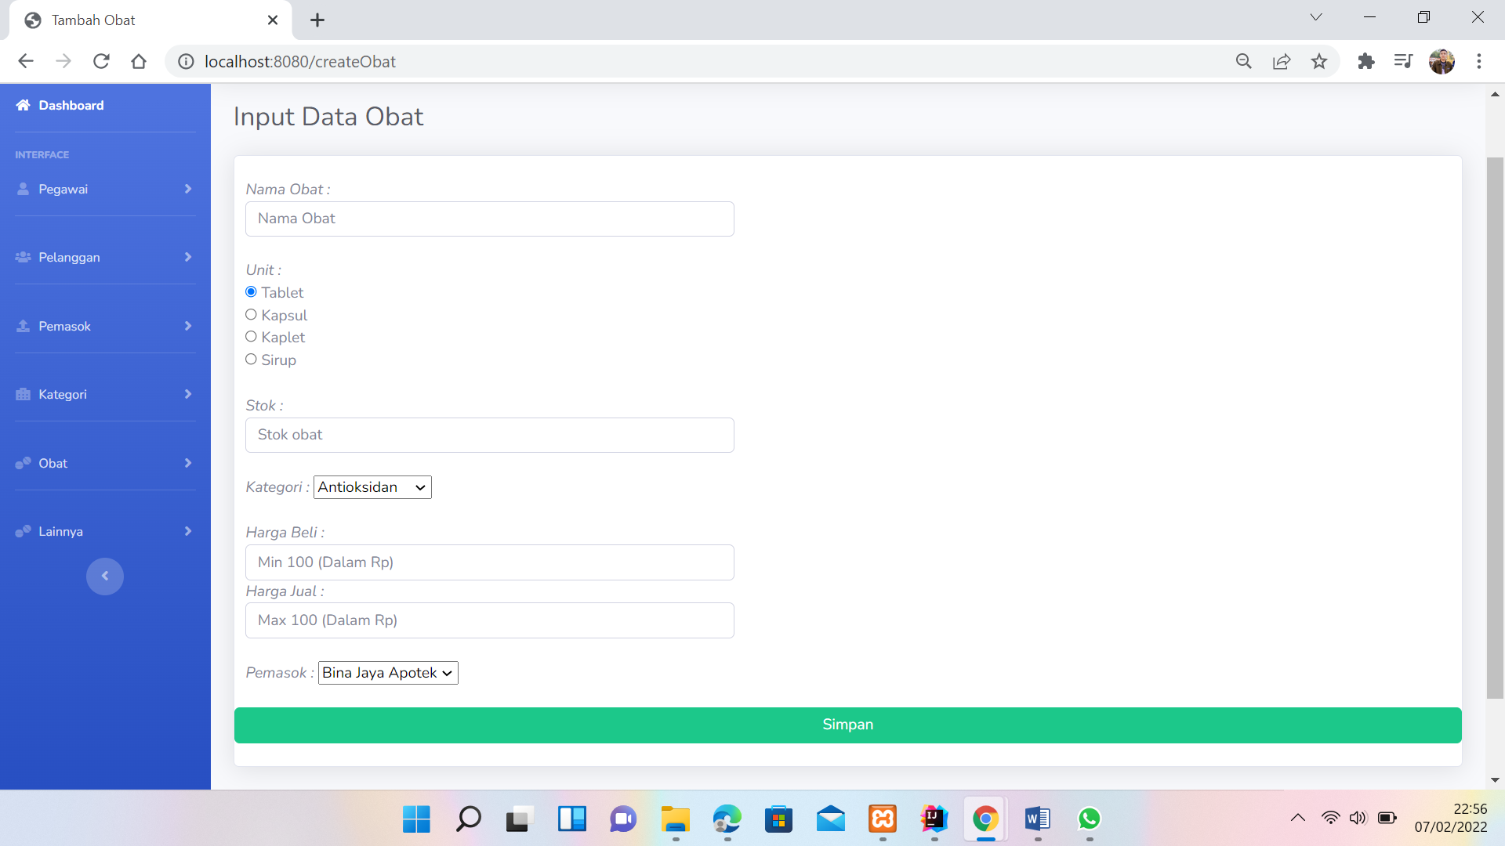

1. Halaman edit obat

Pada halaman ini akan memunculkan form yang sudah berisi data obat yang telah dipilih sebelumnya.

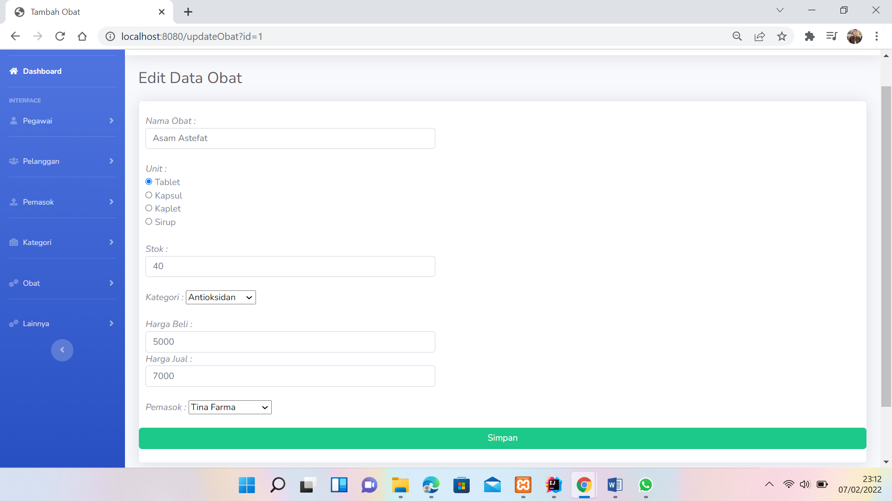

1. Halaman tentang kami

Pada halaman ini terdapat info-info tentang aplikasi, kritik dan saran, harapan saya bahkan ada fun fact dari si pembuat website ini.

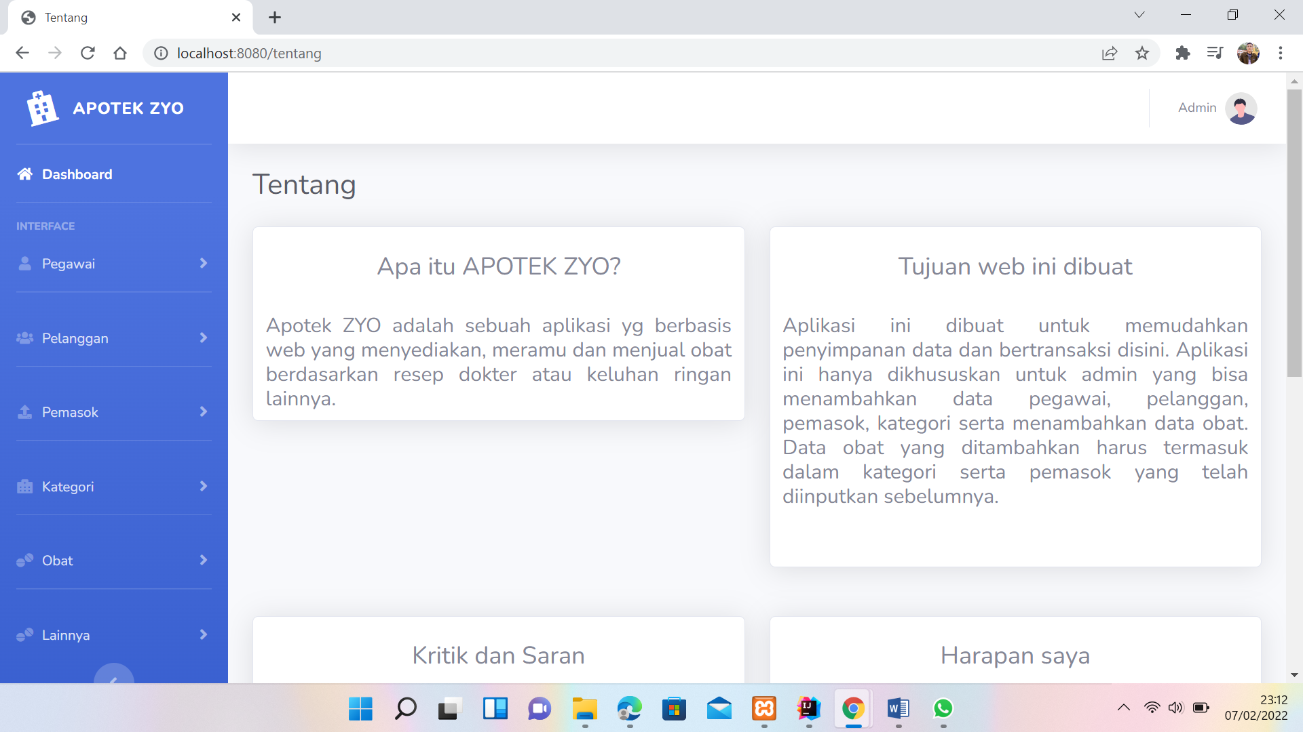

1. Halaman Hubungi Kami

Pada halaman ini terdapat info nomor whatsapp serta email dari si pembuat website. Ketika info nomor WhatsApp di-click maka akan langsung dihubungkan API ke wa web. Dan ketika info email di-click maka akan langsung dihubungkan dengan API ke email.

